综合设计报告

课程名称： 数据结构综合实践
题 目： 停车场管理系统
指导教师： 刘城霞 吴燕
设计起始日期： 15.3.19-15.3.26

学 院： 计算机学院
系 别： 计算机科学与技术
学生姓名： 陈伟颖
班级/学号： 计科1306 2013011266
成 绩：
一、实验要求
由于停车场是一个狭窄通道，而且只有一个大门可供汽车进出，这容易想到数据结构中的栈，因此可首先设计一个栈，以栈来模拟停车场，可以用顺序栈或者链栈。
当停车场内某辆车要离开时，在它之后进入的车辆必须先退出车场为它让路，待该辆车开出大门外，其他车辆再按原次序进入停车场。因此需另设一个临时栈，临时停放为给要离去的汽车让路而从停车场退出来的汽车，也可以用顺序栈或者链栈实现。输入数据按到达或离去的时刻有序。
当停车场满后，继续进来的汽车需要停放在停车场旁边的便道上等候，若停车场有汽车开走，则按排队的先后顺序依次进入，最先进入便道的汽车将会最先进入停车场，这完全是一个先进先出模型，因此可设计一个队列来模拟便道，队列中的数据元素设计成汽车的车牌号，并以链表的形式存储。
停车场根据汽车在停车场内停放的总时长来收费的，在便道上的时间不计费，因此必须记录车辆进入停车场时的时间和车辆离开停车场时的时间，然后计算、显示费用情况。

- 用到的数据结构（包含数据结构的详细设计）
栈和队列。
不直接定义栈和队列，而是通过更加灵活的节点，初始化后，通过链接节点，删除节点完成正常栈和队列的操作。
typedef struct time//时间节点
{
int hour,min;
}Time;

typedef struct infor//信息节点
{
string number;
Time reach,leave;
}CarNode;

typedef struct Park//停车场节点
{
CarNode *stack[MAX+1];//栈指针
int top;
}StackPark;

typedef struct Car//车节点
{
CarNode *data;
struct Car *next;
}QueueNode;

typedef struct ShortCut//便道节点
{
QueueNode *head,*rear;
}LinkQueue;

void InitStack(StackPark *a)//初始化栈
{
int i;
a->top = 0;
for(i=0;i<=MAX;i++)
{
a->stack[a->top]=NULL;//先定义为空
}
}

int InitQueue(LinkQueue *a)//初始化队列
{
a->head = new QueueNode;
if(a->head!=NULL)
{
a->head->next = NULL;
a->rear=a->head;
return 1;
}
else
return -1;
}

- 功能详细设计（包含流程图等）
主函数进行选择//不采用书上一组数据三个数的输入方法，因为它逻辑上有问题，进入便道开始计费的话怎么想都不太对
int main()
{
StackPark p,Temp;//停车场栈，中转栈
LinkQueue Wait;//便道队列
int num;
InitStack(&p);//初始化停车场
InitStack(&Temp); //初始化临时栈
InitQueue(&Wait);//初始化便道

while(1)//菜单
{
cout<<"1.车辆到达"<<endl;
cout<<"2.车辆离开"<<endl;
cout<<"3.停车查询"<<endl;
cout<<"4.退出"<<endl<<endl;
cout<<"请输入编号："<<endl;

while(1)
{
cin>>num;
if(num<4||num>1 )break;
else cout<<endl<<"请输入1-4";
}
switch(num)
{

case 1:Reach(&p,&Wait);//到达函数
break;
case 2:Leave(&p,&Temp,&Wait);//离开函数
break;
case 3:List(p,Wait);//查询函数
break;
case 4:exit(0);
break;
}

}

return 0;
}

流程图如下：
主程序：

开始

对功能进行选择1-4？

车辆到达
车辆离开
查询车辆
结束程序
结束
停车场上是否有位置？
需要离开的车是否在栈底？
查询便道上还是停车场中？

车辆停到停车场上
车辆停到便道上
利用临时栈把节点移除
遍历队列，把栈的信息输出
登记到达时间

登记离开时间
遍历栈，把栈的信息输出

结算
便道上的车进入停车场

登记进入停车场时间

- 结果及总结
结果：
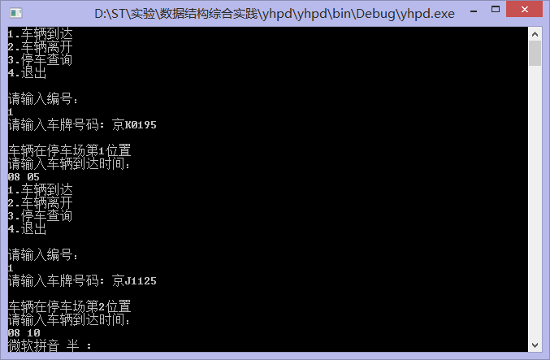

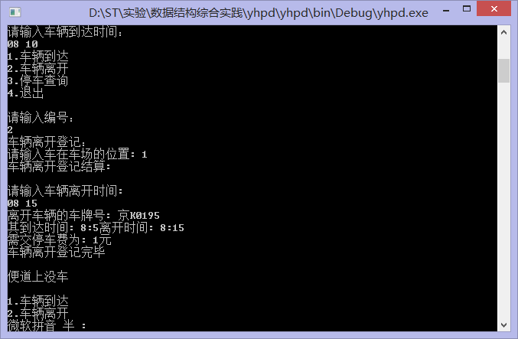

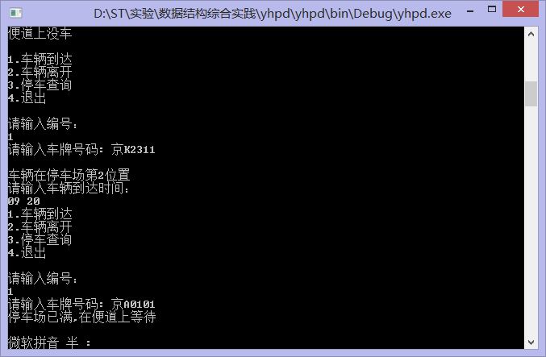
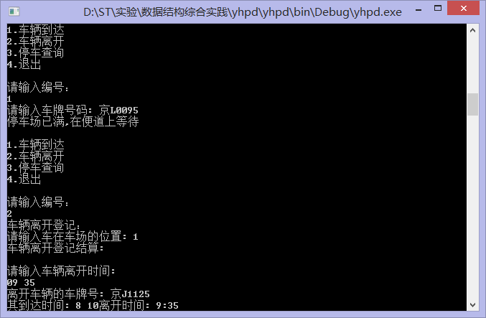

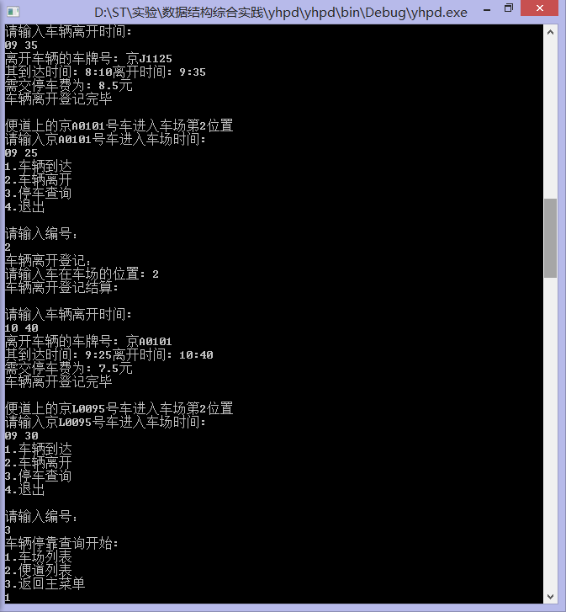

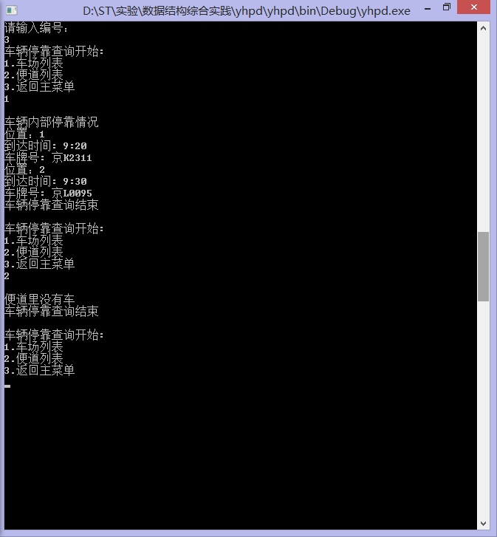
总结：
测试数据存在着逻辑上的错误，例如停车场里已经满了，但是便道上的车停车时间比第一辆离开停车场的车的离开时间还早。这次实验主要用了栈和链表，相对另一个实验来说比较简单，所以很快就做完了，虽然画的流程图很简单，但是画了很久。

